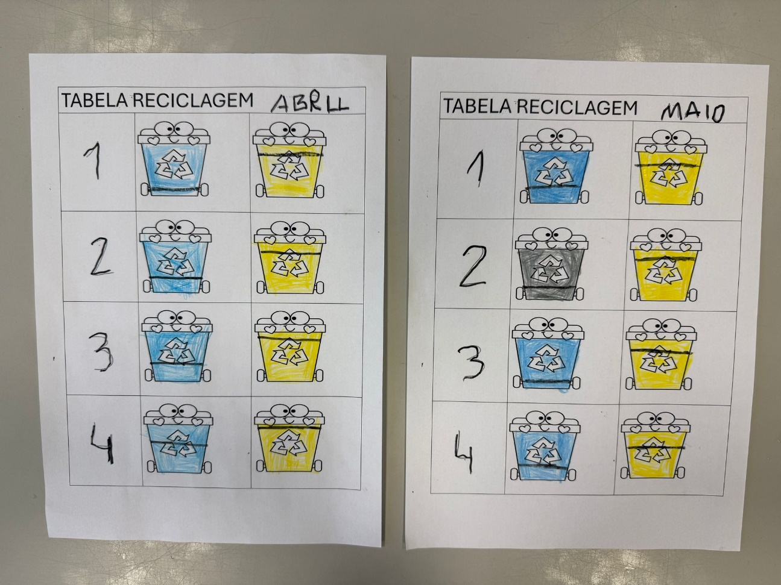
Cartaz com os dois ecopontos utilizados na sala. Grelha de monitorização.

